Муниципальное автономное учреждение
дополнительного образования
«Дворец детского(юношеского)творчества»

План
воспитательного мероприятия
«Светлый праздник Пасхи...»

Разработчик: О.А. Горячева, педагог дополнительного образования

Магадан
2022

«Светлый праздник Пасхи...»

Дата проведения ____ апреля 2022
Участники: обучающихся группы «________»
Форма мероприятия: информационно- игровое мероприятие
Время проведения – 30 мин.

Цель: познакомить обучающихся с традициями праздника Пасхи в России и особенностями празднования Пасхи в Великобритании.
Задачи:
- Прививать любовь к традициям русского народа.
- Способствовать созданию положительных эмоций у детей.

Оснащение: электронная доска, Календарь событий на апрель 2022 года, презентация, презентация «Светлый праздник Пасхи», «Пасхальные традиции Великобритании», шапки для игры

Ход мероприятия
- Приветствие педагога.
Добрый день. Я рада видеть вас таких красивых, добрых, с хорошим настроением! Мне очень хочется, чтобы такое настроение у вас сохранилось на протяжении всего занятия! Как вы думаете что нам может в этом помочь (улыбка)
Закройте глаза. Представьте себе улыбку.
Попытайтесь мысленно нарисовать то, что представили.
Подарите рисунок соседу.
Подарите мне свои улыбки.
Я рада видеть ваши улыбки и думаю, что наша встреча принесёт нам всем радость общения друг с другом.

2. Определение темы занятия.
-Любите ли вы праздники?
- Какие праздники вы знаете?
- Какие из них отмечаются весной?

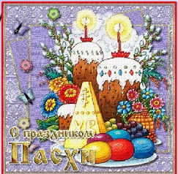
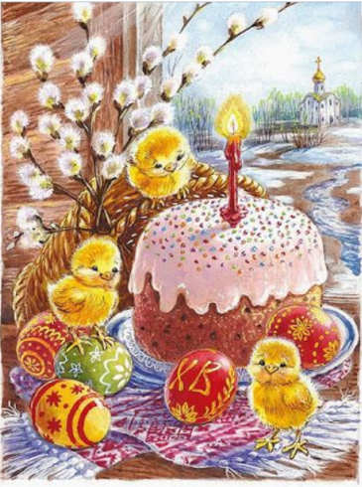
-Послушайте фрагмент стихотвоения?

К празднику Пасхи

В лужах солнышко искрится,
Верба пухом зацвела,
«Живы, жить!» — щебечут птицы
И поют колокола.
На столе кулич душистый,
Горка крашеных яиц.
В этот праздник светлый, чистый
Не увидишь хмурых лиц.
(Автор: Шаламонова Елена)

- О каком празднике идет речь в прочитанном фрагменте?

- Какого числа в этом году будет отмечатся праздник Пасхи (24 апреля).

- Беседа и просмотр презентация «Светлый праздник Пасхи»,
Вообще этот праздник продолжается целую неделю. Эта неделя называлась святой. Первый день Пасхи именовался Великим или светлым днём. В понедельник люди ходили на кладбище навещать умерших родственников. Утро вторника называлось купалищем, так как молодые и старики обливали холодной водой тех, кто просыпал заутреню (последнюю ночную на рассвете службу в церкви). Пятница считалась прощённым днём, суббота – хороводницами. Праздник Пасхи наступал после семинедельного Великого поста, т.е. строгого воздержания в пище.
Какие традиции праздника вы знаете?
- Рассказ педагога и просмотр презентации «Пасхальные традиции Великобритании»
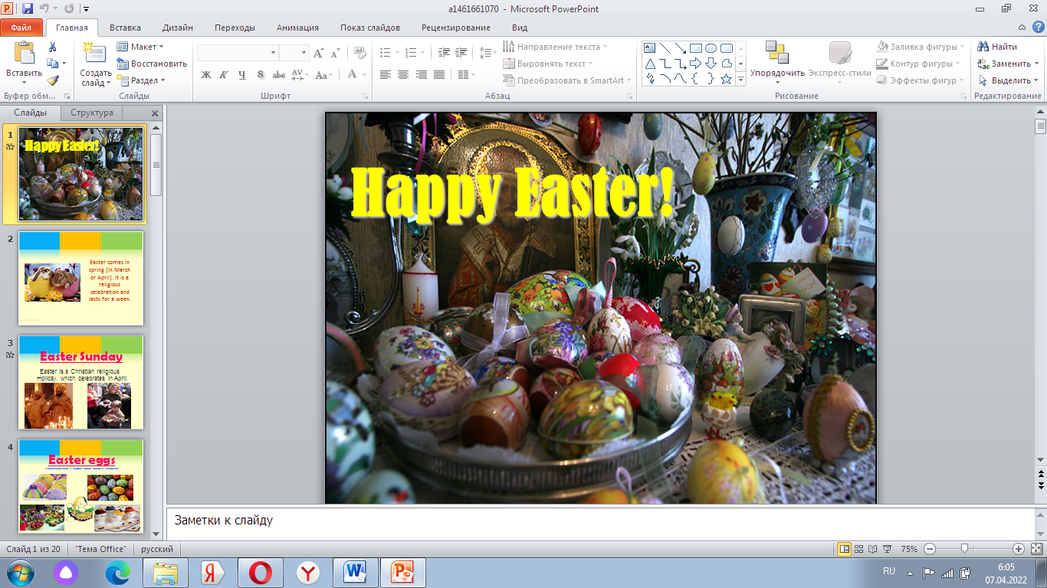

- Прослушивание видеоролика Детская пасхальная песенка на английском языке https://lingvana.ru/angliyskie-pashalnyie-traditsii.html
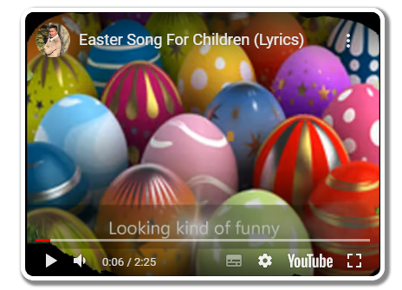

- Традиционная английская игра «Hats»(Шапки)
Порядок игры
Выбор ведущего считалкой:
Out goes the rat,
out goes the cat,
out goes the lady
with a big blue hat.

Все игроки отворачиваются. Ведущий под одной из шапок прячет яйцо.
Игроки по очереди пытаются отгадать, под какой шапкой яйцо. Ведущий приподнимает ту шапку, на которую указывает игрок; угадавший становится ведущим.
- Обобщение информации
- Вы вспомнили традиции празднования Пасхи в России и узнали традиции празднование Пасхи в Англии.
- А скажите, что общего между Пасхой в России и в Англии?
Сходства и различия празднования Пасхи в Великобритании и России

 | Великобритания | Россия
Название | Easter | Пасха
Время празднования | весна;  отсчет по Григорианскому календарю | весна;  отсчет по Юлианскому календарю
Подготовка к Пасхе | готовятся за неделю | готовятся за неделю
Начало проведения Пасхальной службы | на рассвете воскресения | ночью с субботы на воскресенье
Символы | Пасхальные яйца красного цвета (сахарные, шоколадные, сувенирные);  Пасхальный шоколадный кролик;  барашек | Пасхальные яйца красного цвета (сахарные, шоколадные, сувенирные);  Пасха;  кулич
Традиционные мероприятия | церковные службы  освещение пасхальных корзин с яйцами, хлебом и другими продуктами;  семья собирается за столом;  дарят пасхальные яйца;  развлечения для детей: поиск яиц, кто больше найдет, затем катание яиц с горки;  вечером карнавал | церковные службы;  освещение пасхальные яства;  семья собирается за столом;  ходят к друг другу в гости;  дарят пасхальные яйца  украшают стол цветами
Традиционные блюда | крашенные яйца;  hot cross buns- сладкие рулетики с изюмом, помеченные крестом;  пасхальный торт;  мясо ягненка;  хлеб | крашенные яйца  куличи  Пасха  мясные деликатесы

